3 класс
Рисование на тему: "Солнечное утро".
Цели урока - научить выполнять рисунок на соответствующую тему. Развитие воображения и творческих способностей. Коррекционные цели - актив словаря, развитие речи .
Ход урока.
1. Оргмомент.
2. Слово учителя .
3. Показ образцов, рисунков на тему.
4. Словарная работа .
5. Объяснение задания.
6. Практическая работа.
7. Задание на дом.

Ребята, вы знаете, что весной становится много солнечных дней. Светит солнце и все расцветает, птицы поют, цветы распускаются, весь мир становится красивым. Посмотрите рисунки.
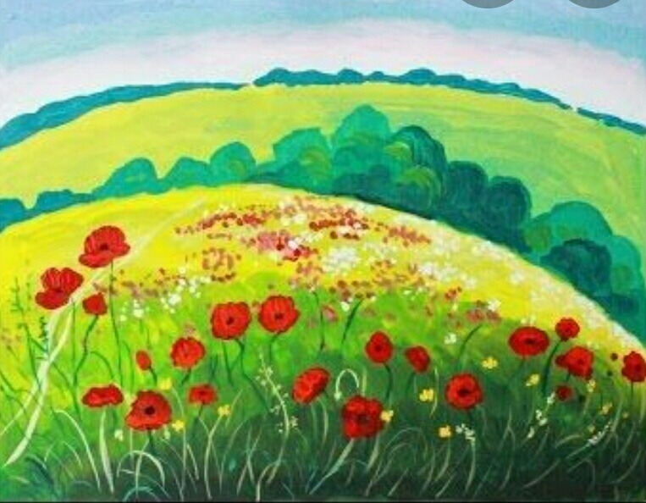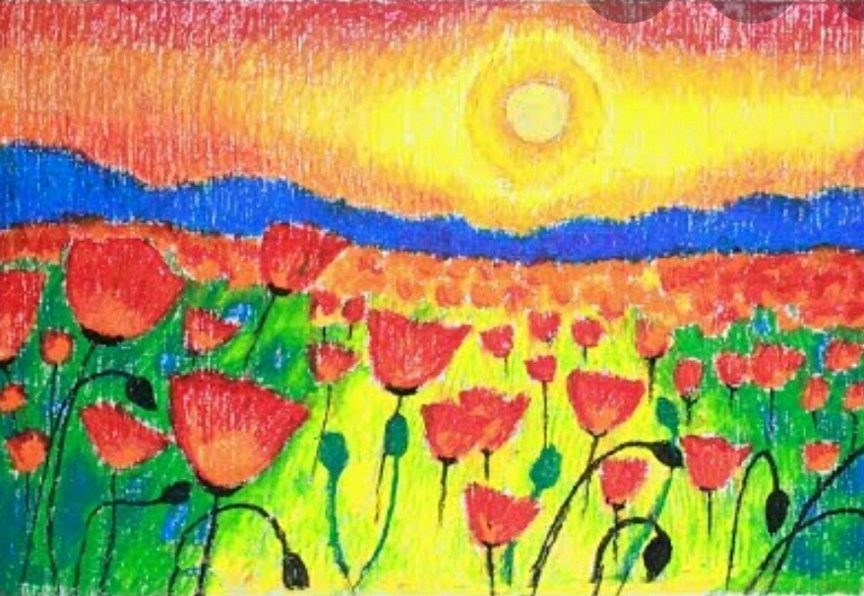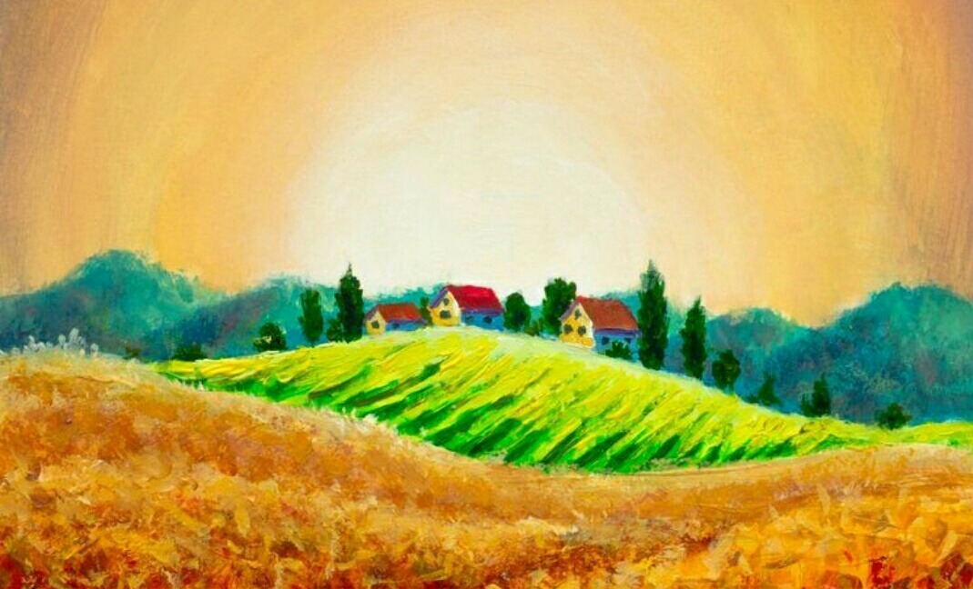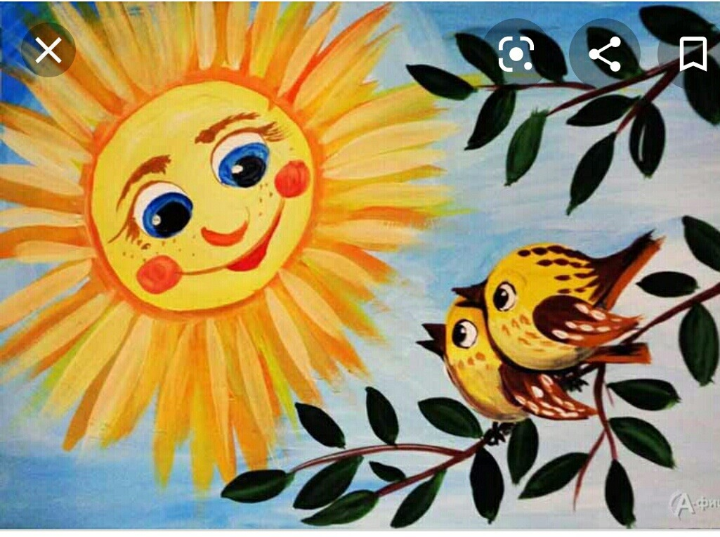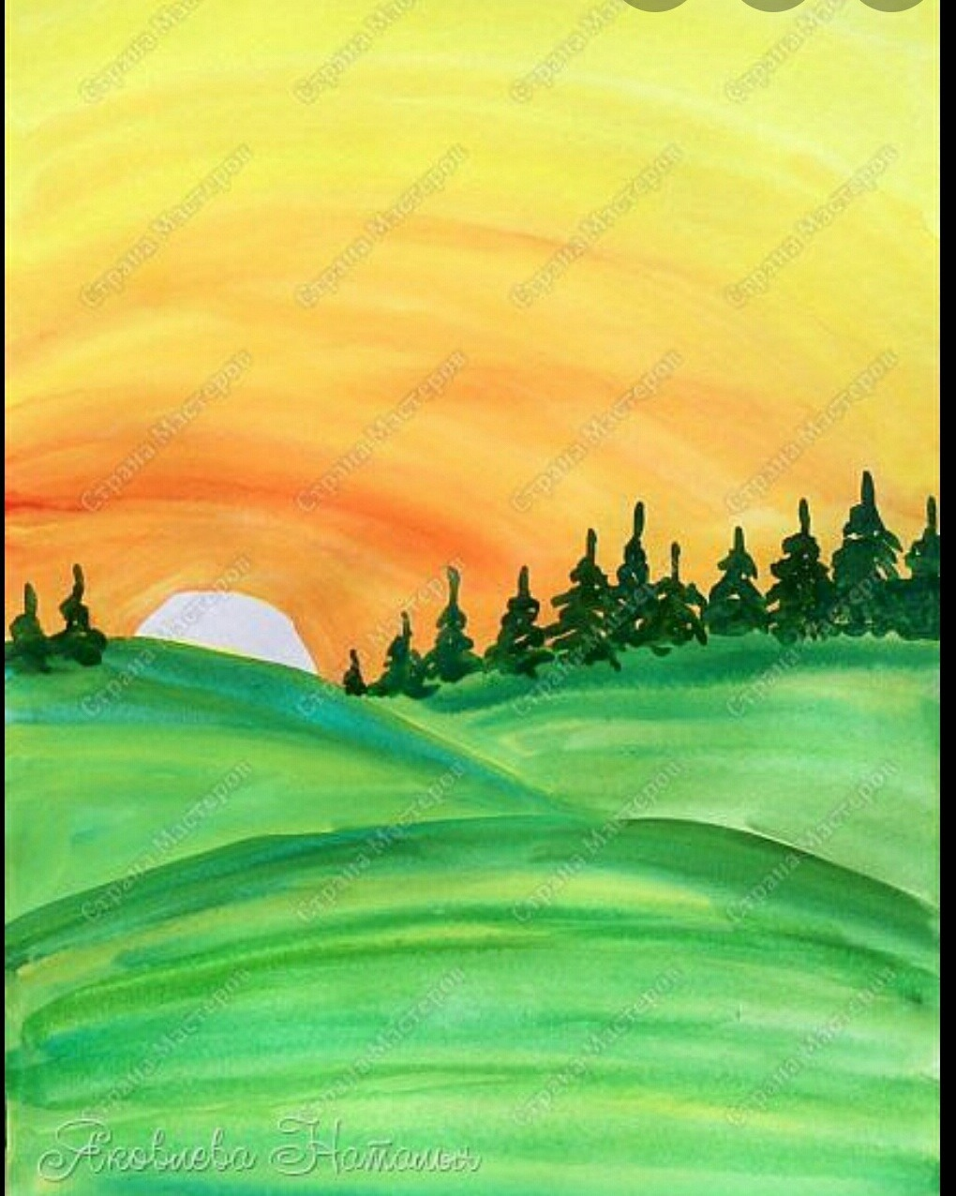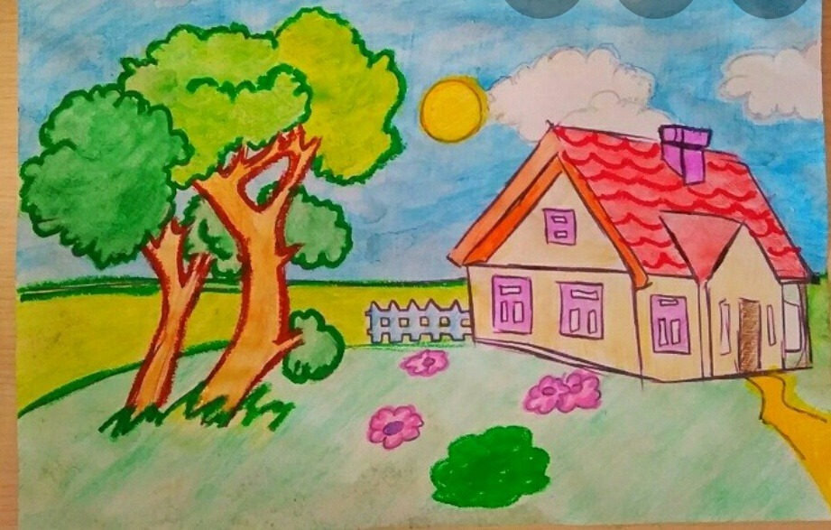

Прочитай слова к уроку - утро, солнце, восход, природа, цветы, земля, трава, горы, небо, птицы.
Открой альбом и нарисуй свое солнечное утро.

Задание на дом - раскрась рисунок красками. Сфотографируй рисунок и пришли мне в сообщение. Если есть вопросы, пиши в личку.

Урок окончен, всем спасибо. До свидания.

